邵阳公共资源交易中心
评委注意事项
此为注意事项的告知，无评标内容的实质（请评委老师们按招标文件进行评标）
注意事项一：评委老师们看不见项目或者无投标单位（有投标单位无评标方法的）
- 评委老师凭借身份证号码作为登陆的账号，后六位作为密码进入评标系统，看不见项目（或者登陆不进的情况），这里需要代理给评委老师们录入信息，并分配的，及时和代理联系。
- 评委评标看不见投标单位（有投标单位无评标方法的），遇到这个情况，主评委老师需要及时和代理反映，并等待问题的解决。

注意事项二：评委老师在评标过程中出现评标有点小问题的情况，需要退回的处理流程
- 你不是主评委老师的情况下，个人评标需要退回的情况及时和主评委老师沟通，需要主评委老师在总汇总的地方（没有确定的情况下）为出现问题的老师退回重评（主评委老师如图：以初步评审的初步评审汇总为例）

- 总汇总的地方（确定的情况下）为出现问题的老师需要退回重评的情况下，需要评委老师们及时和代理联系，并等待问题的解决。

所以评委老师需要仔细查看个人汇总表是否有问题，及时和主评委老师沟通。

注意事项三：评委老师在评标过程中出现进行不了下一步的情况
出现这个情况下,主评委老师需要检查总汇总是否确定，如果没有确定请确定，并点击一下生成签章表（为后续的签章做准备），如果主评委为出现总汇总，请刷新一下页面。如果以上不能解决联系技术人员。

注意事项四：评委签章失败的情况（高频事项，需要特别注意）

正确的流程：
这里在确定排名之后，评委老师需要等待主评委老师编辑两个报告（采购活动报告和评标报告），主评委老师需要编辑报告并确定上传，两个上传成功告知其余评委老师可以签章了。

错误的流程：
这里在确定排名之后，评委老师不等待主评委老师编辑两个报告（采购活动报告和评标报告），主评委老师还没编辑报告并确定上传签章的做法会导致所有评委签章出现问题，出现这个情况及时和代理联系，并等待问题的解决。

注意事项五： 多分包评标结束需要注意

这里需要所有分包都需要评标完成才点评标结束，不难所有分包都会结束状态。

（注：谈判、磋商、单一有谈判的过程有疑问可以咨询监控室）

操作基本流程如下：

第一步：评标准备
1.播放评标纪律
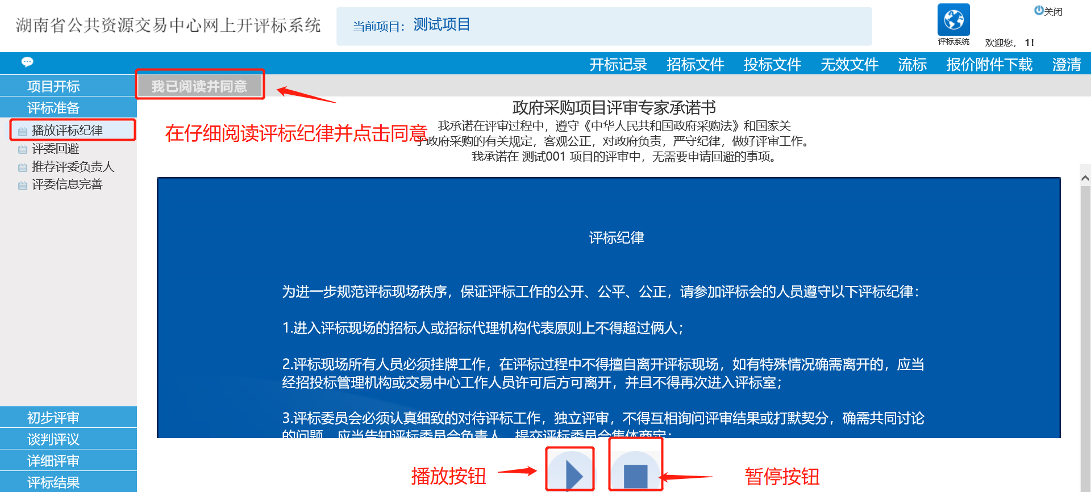

2.评委回避
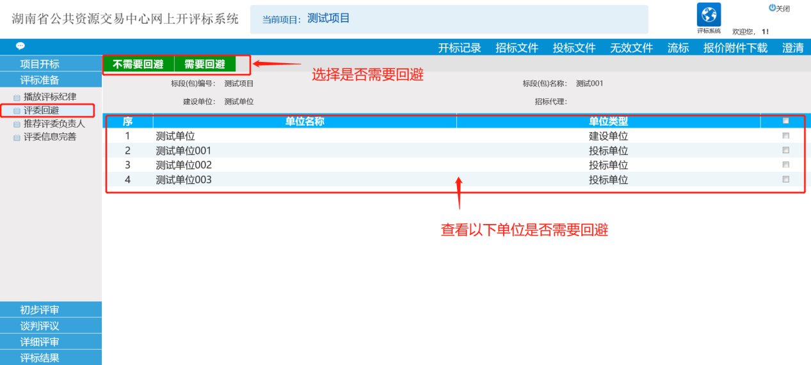

3.推荐评委负责人
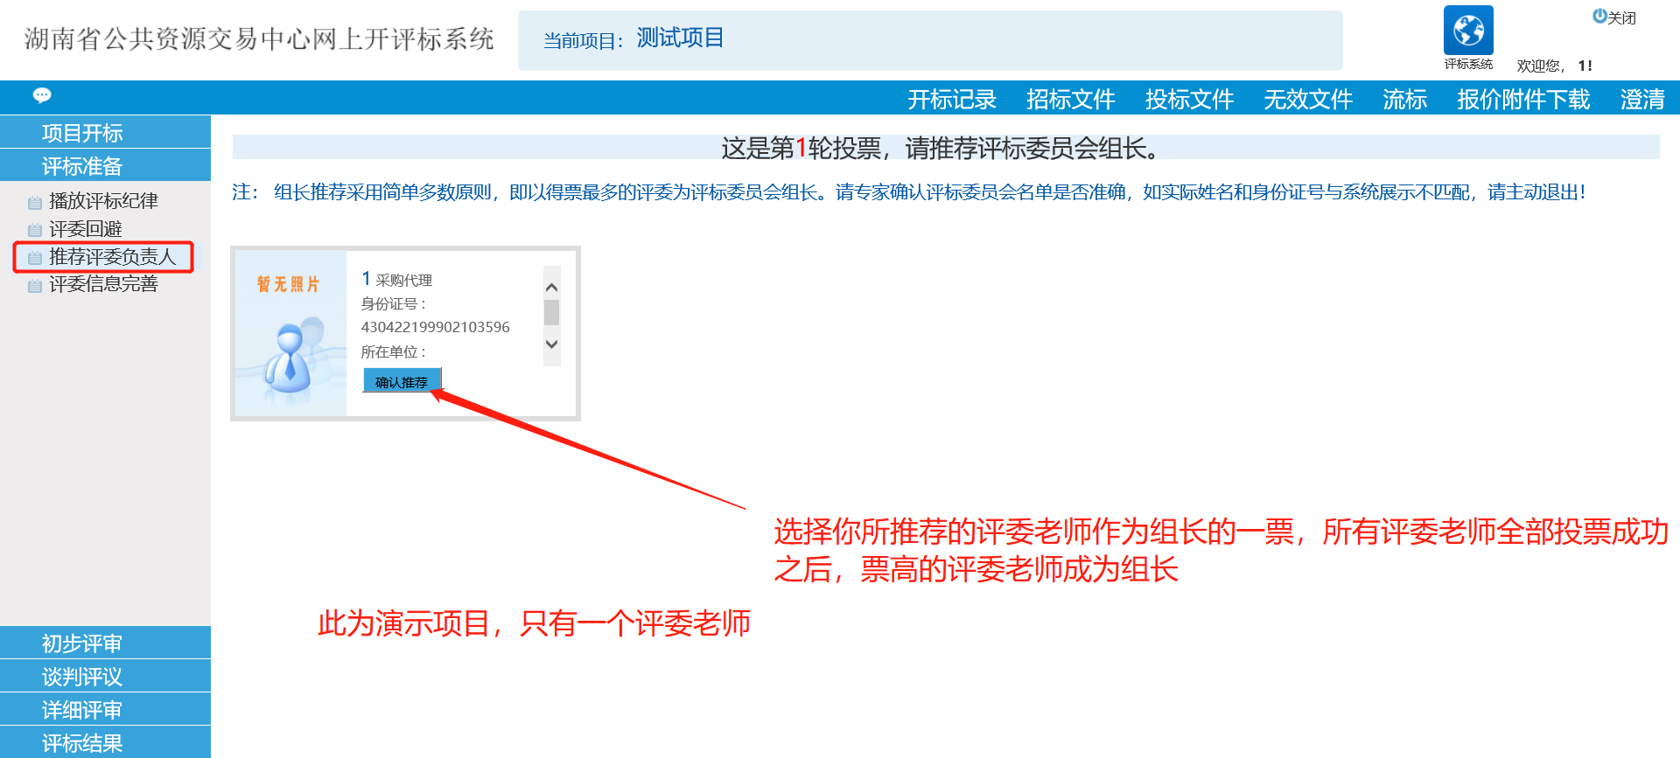

4.评委信息完善
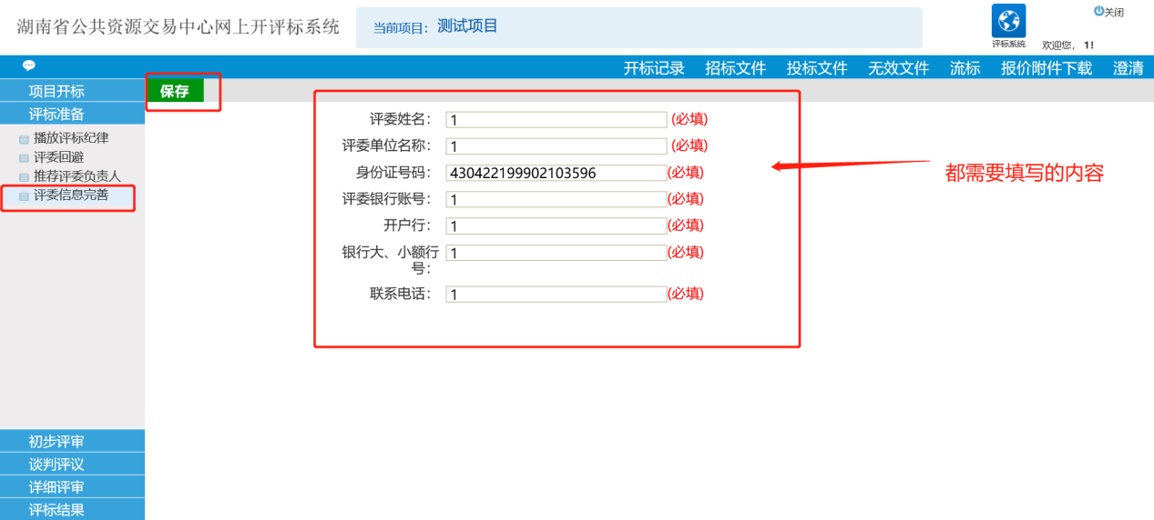

主评委老师和评委老师的界面区别

评委老师的界面 主评委老师页面
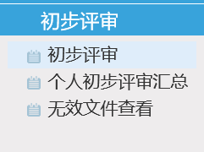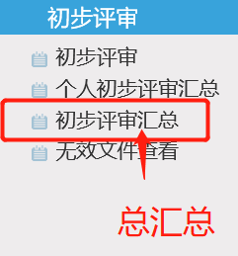
<没有二次报价的项目无此菜单>
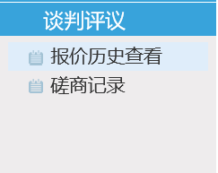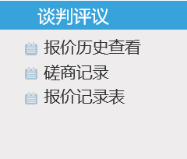
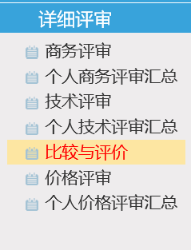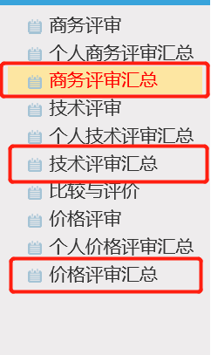

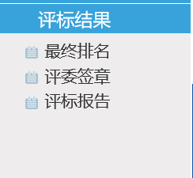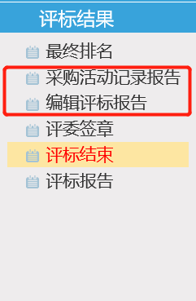

如果主评委老师界面没有总汇总的菜单，请主评委老师刷新一下页面

第一步：评标过程
1.审核过程(以初步评审为例）
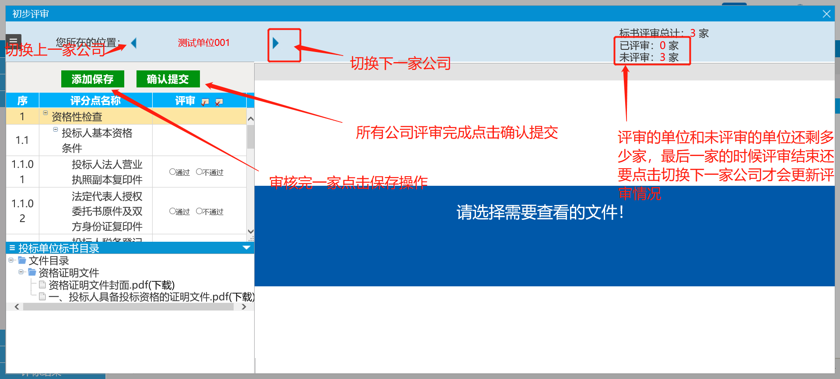
这里需要评委老师参照招标文件和投标文件自主评分。

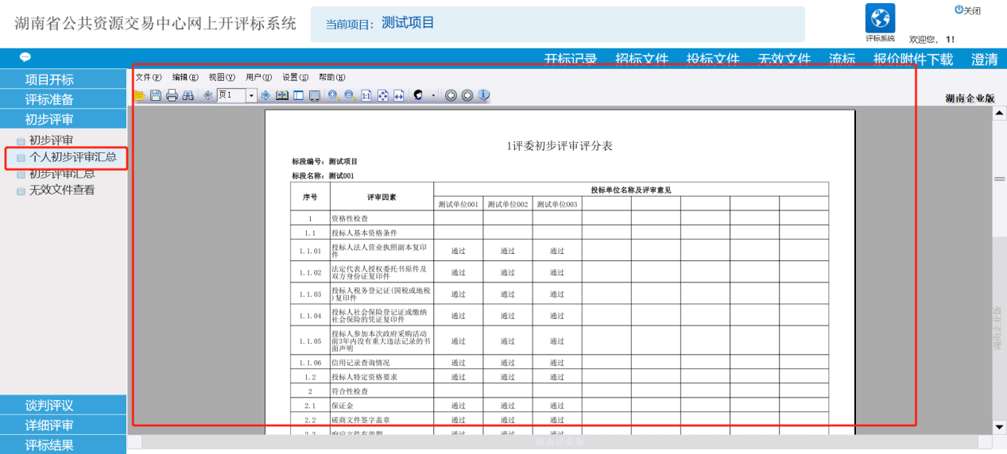
评分结束提交之后，仔细检查一下自己的个人汇总情况是否无误，如果有误联系主评委老师及时做出退回重评的操作。

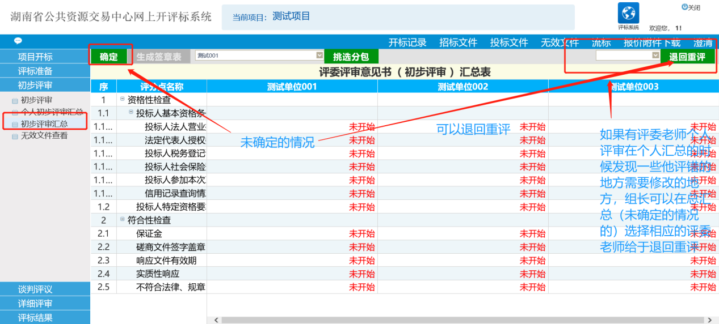
此图为主评委老师操作，总汇总的需要询问一下其他评委老师的个人汇总情况，确定是否无误后，点击确定，然后点击生成签章表进行下一步。

- 报价流程(需要多次报价的项目-[以谈判为例]）
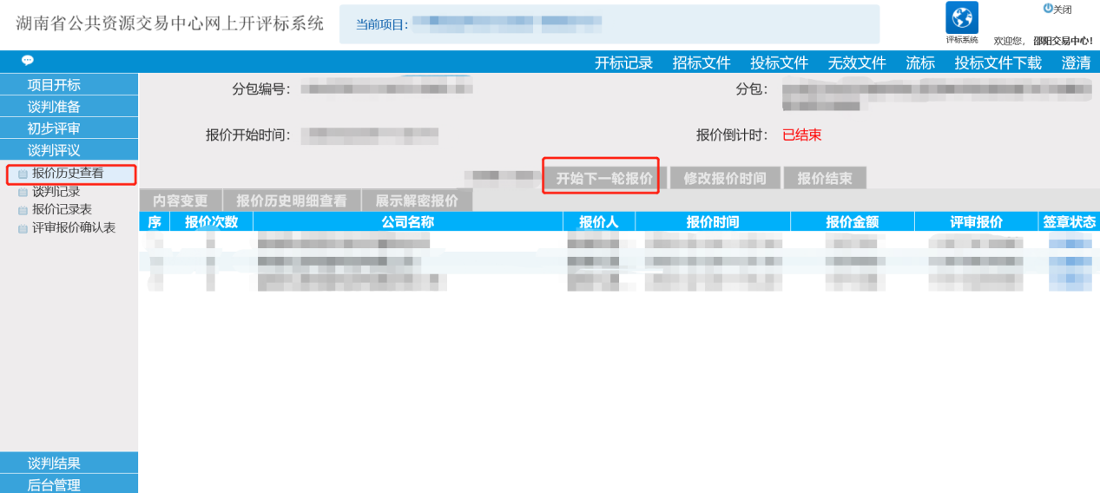

点击报价历史查看，选择开始下一轮报价，所有报价单位报价结束对其进行解密报价，然后点击展示解密报价。

- 两型加分（货物评标办法独有）【详细评审的优惠加分】
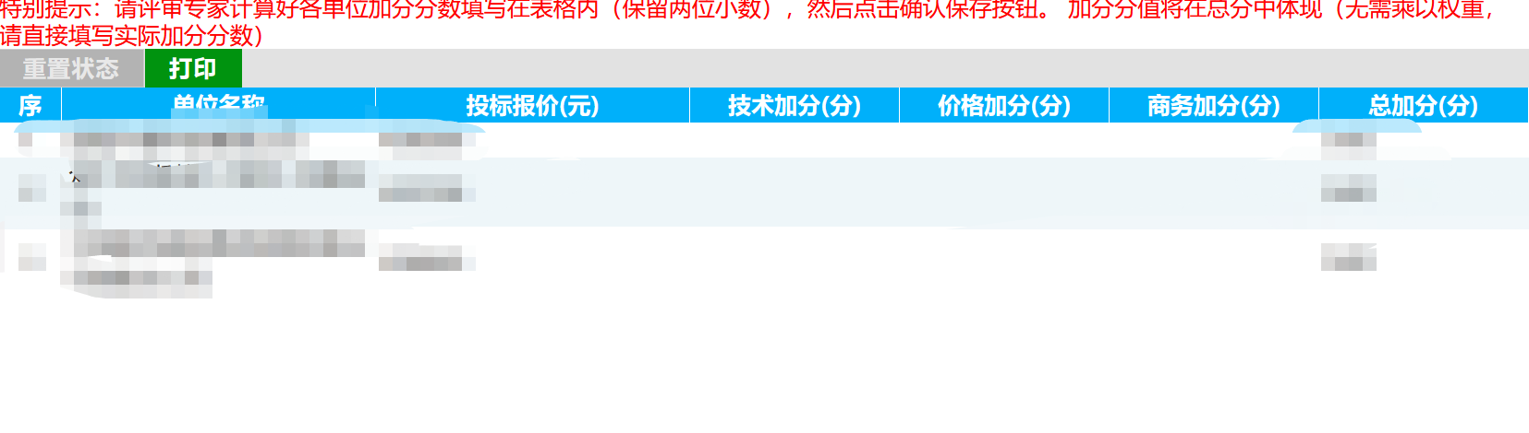
如有两型产品的额外加分可以直接打分，加分值会出现在组长确定的页面。

- 评委签章（特别注意）
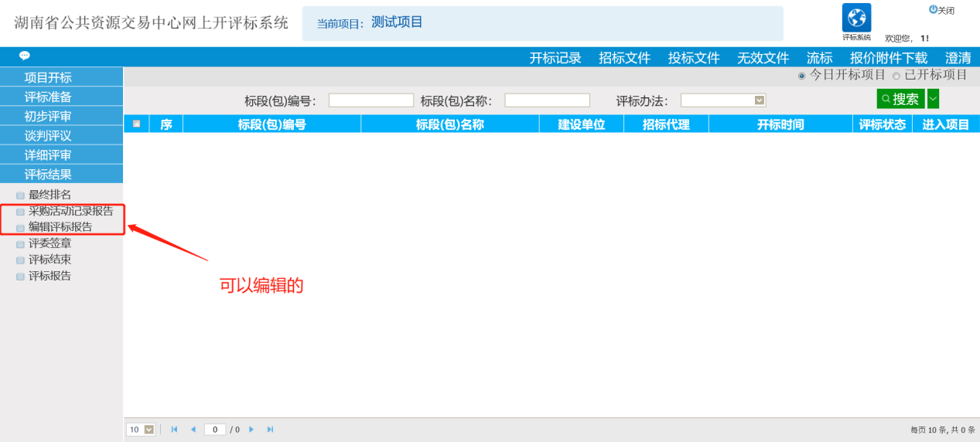
最终排名确认之后，所有评委老师需要等待主评委老师核实两个报告并提交然后告诉其他评委老师可以签章了

- 废标和答复

